**TITULAR INSTALACIÓN:** GESTION DE ESTACIONAMIENTOS S.L.

**DIRECCIÓN:** C/ RECOGIDAS, S/N, 18004, GRANADA

**EMPLAZAMIENTO:**TORRES NEPTUNO

# DETALLE DE LOS ELEMENTOS DE PROTECCION CONTRA INCENDIOS

### Revisión de: BIE

|  |  |  |  |  |  |  |  |
| --- | --- | --- | --- | --- | --- | --- | --- |
| **Nº** | **EQUIPO  REVISADO** | **Nº Timbre** | **F.Fabricacion** | **Retimbrado** | **Ubicación** | **Intervención** | **Estado** |
| 2 | BIE 25/20 | 45622 | 01/01/2004 | 01/01/2016 | ZONA A | Revisión | OK |
| 3 | BIE 25/20 | 45623 | 01/01/2004 | 01/01/2016 | ZONA A | Revisión | OK |
| 4 | BIE 25/20 | 45615 | 01/01/2004 | 01/01/2016 | ZONA A | Revisión | OK |
| 5 | BIE 25/20 | 45626 | 01/01/2004 | 01/01/2016 | ZONA A | Revisión | OK |
| 6 | BIE 25/20 | 46469 | 01/01/2004 | 01/01/2016 | ZONA B | Revisión | OK |
| 7 | BIE 25/20 |  | 01/01/2003 | 01/01/2016 | ZONA A | Revisión | OK |
| 8 | BIE 25/20 |  | 01/01/2003 | 01/01/2016 | ZONA B | Revisión | OK |
| 9 | BIE 25/20 |  | 01/01/2003 | 01/01/2016 | ZONA B | Revisión | OK |
| 10 | BIE 25/20 |  | 01/01/2003 | 01/01/2016 | ZONA B | Revisión | OK |
| 11 | BIE 25/20 |  | 01/01/2003 | 01/01/2016 | ZONA B | Revisión | OK |
| 12 | BIE 25/20 |  | 01/01/2003 | 01/01/2016 | ZONA B | Revisión | OK |
| 13 | BIE 25/20 |  | 01/01/2003 | 01/01/2016 | ZONA C | Revisión | OK |
| 14 | BIE 25/20 |  | 01/01/2003 | 01/01/2016 | ZONA C | Revisión | OK |
| 15 | BIE 25/20 |  | 01/01/2003 | 01/01/2016 | ZONA C | Revisión | OK |
| 16 | BIE 25/20 |  | 01/01/2003 | 01/01/2016 | ZONA C | Revisión | OK |
| 17 | BIE 25/20 |  | 01/01/2003 | 01/01/2016 | ZONA C | Revisión | OK |
| 18 | BIE 25/20 |  | 01/01/2003 | 01/01/2016 | ZONA B | Revisión | OK |
| 19 | BIE 25/20 |  | 01/01/2003 | 01/01/2016 | ZONA B | Revisión | OK |
| 20 | BIE 25/20 |  | 01/01/2003 | 01/01/2016 | ZONA B | Revisión | OK |

**Observaciones:**

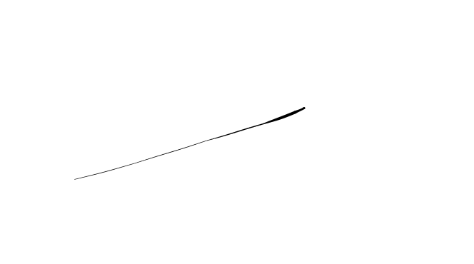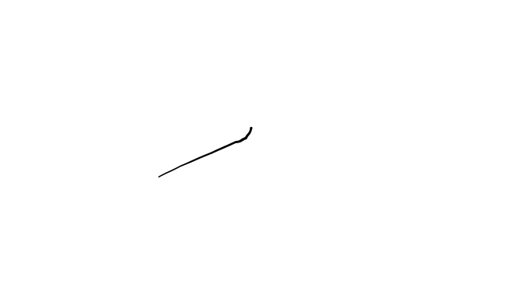Conforme Cliente Técnico

10/08/18

HOJA Nº: 2